Формирование естественно-научной грамотности при обучении биологии
5 класс
Учебник Пасечник
Умения, составляющие ЕНГ | Планируемые результаты по предмету | Темы, задания учебника/других источников
Научное объяснение явлений | иметь представление о важнейших биологических процессах и явлениях: питание, дыхание, транспорт веществ, раздражимость, рост, развитие, движение, размножение; | Живая и неживая природа - единое целое
 | характеризовать биологию как науку о живой природе; называть признаки живого, сравнивать объекты живой и неживой природы; | Живая и неживая природа - единое целое  Кейс №3 «Я на солнышке лежу» задания 2-7
 | применять методы биологии (наблюдение, описание, классификация, измерение,  эксперимент): проводить наблюдения за организмами, описывать биологические объекты, процессы и явления; выполнять биологический рисунок и измерение биологических объектов; | Эксперимент в биологии
Понимание особенностей и применение методов естественнонаучного исследования | применять методы биологии (наблюдение, описание, классификация, измерение,  эксперимент): проводить наблюдения за организмами, описывать биологические объекты, процессы и явления; выполнять биологический рисунок и измерение биологических объектов; | Методы исследования в биологии
 |  | Измерения в биологических исследованиях
 |  | Эксперимент в биологии
 |  | Кейс № 6 «Мёртвое море скоро исчезнет?» вопрос 2
Интерпретация данных и использование научных доказательств для получения выводов | использовать при выполнении учебных заданий научно-популярную литературу по биологии, справочные материалы, ресурсы Интернета; | Биология – система наук о живой природе
 | применять методы биологии (наблюдение, описание, классификация, измерение,  эксперимент): проводить наблюдения за организмами, описывать биологические объекты, процессы и явления; выполнять биологический рисунок и измерение биологических объектов; | Измерения в биологических исследованиях
 |  | Эксперимент в биологии

Задания по биологии на формирование естественно-научной грамотности
Задания на научное объяснение явлений

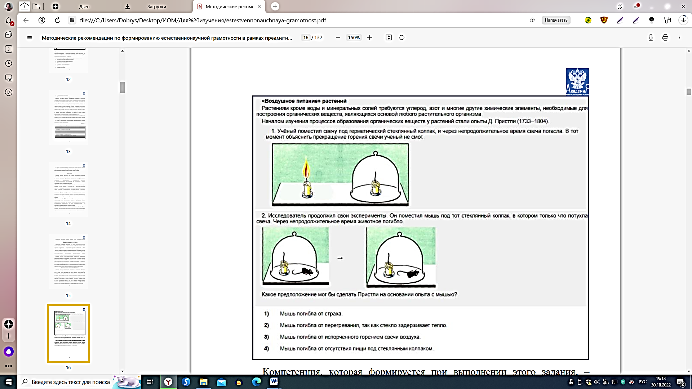
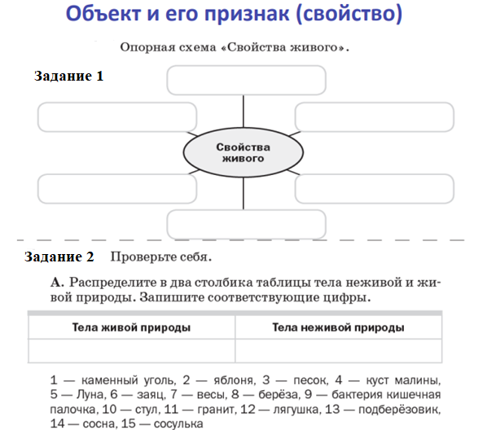

Понимание особенностей и применение методов естественнонаучного исследования
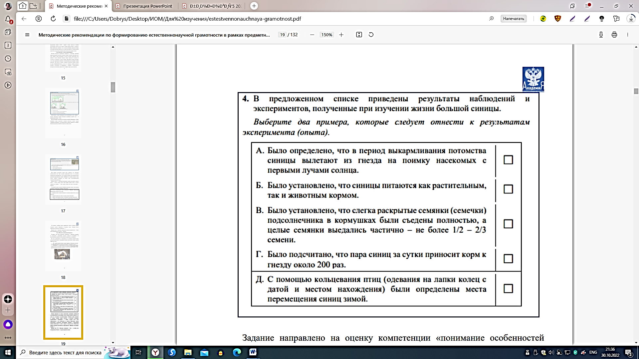
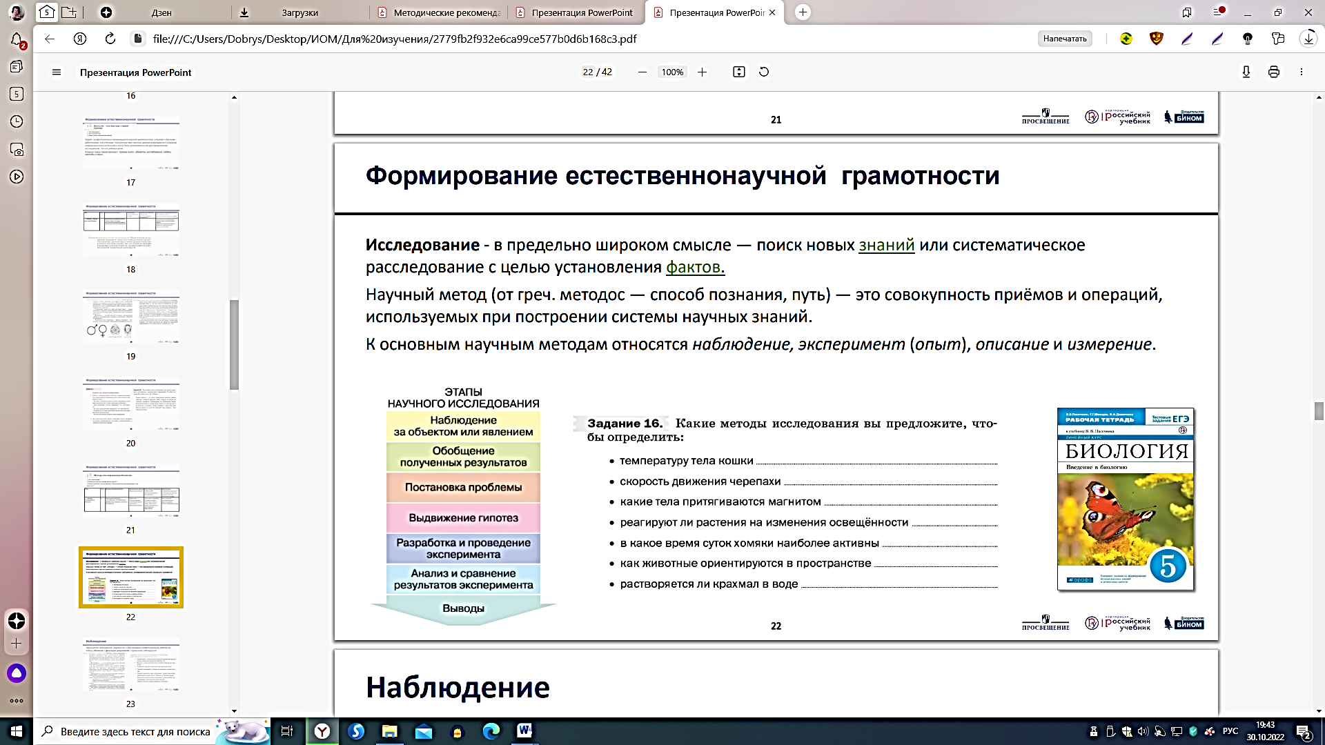

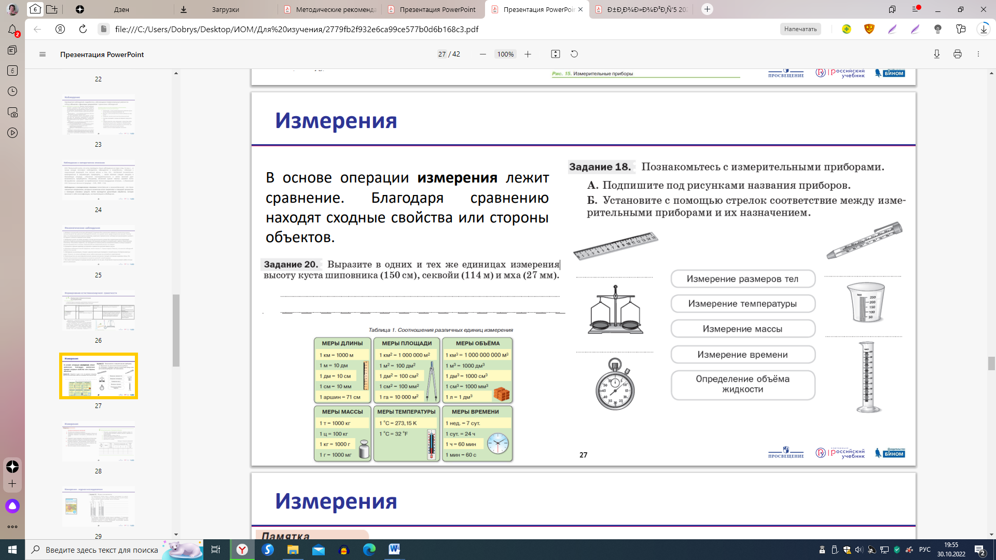 | 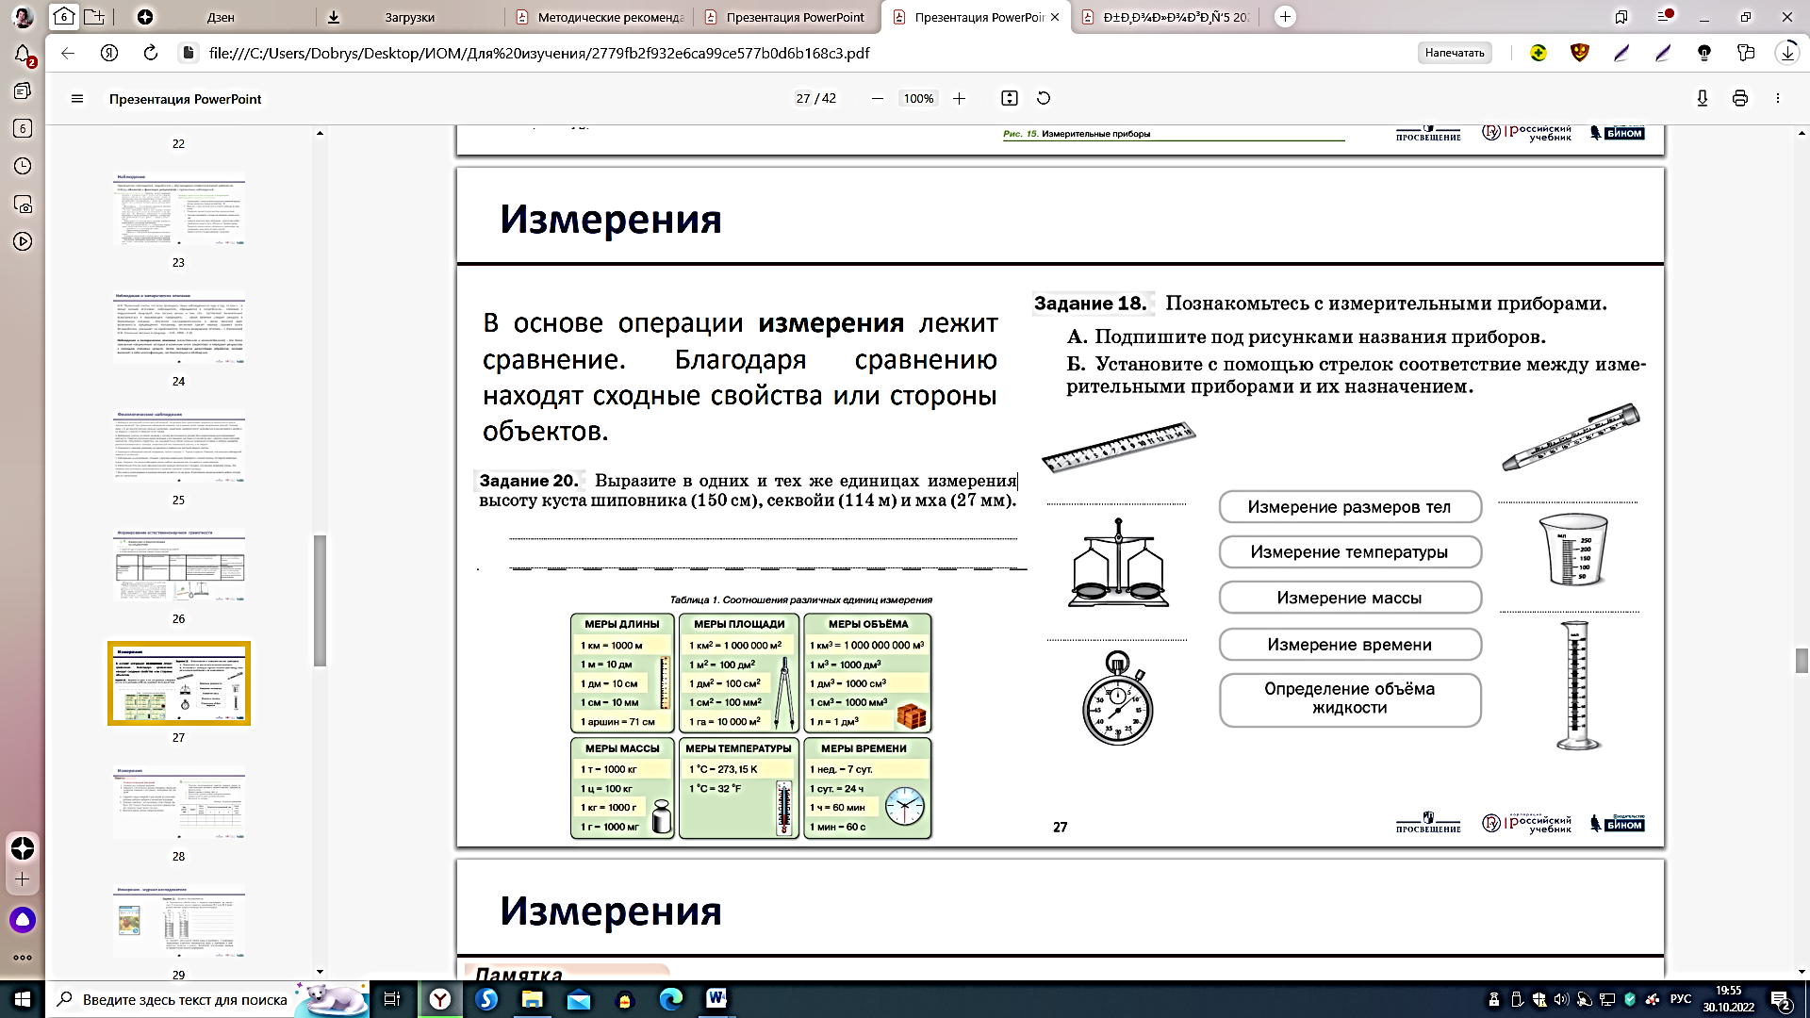

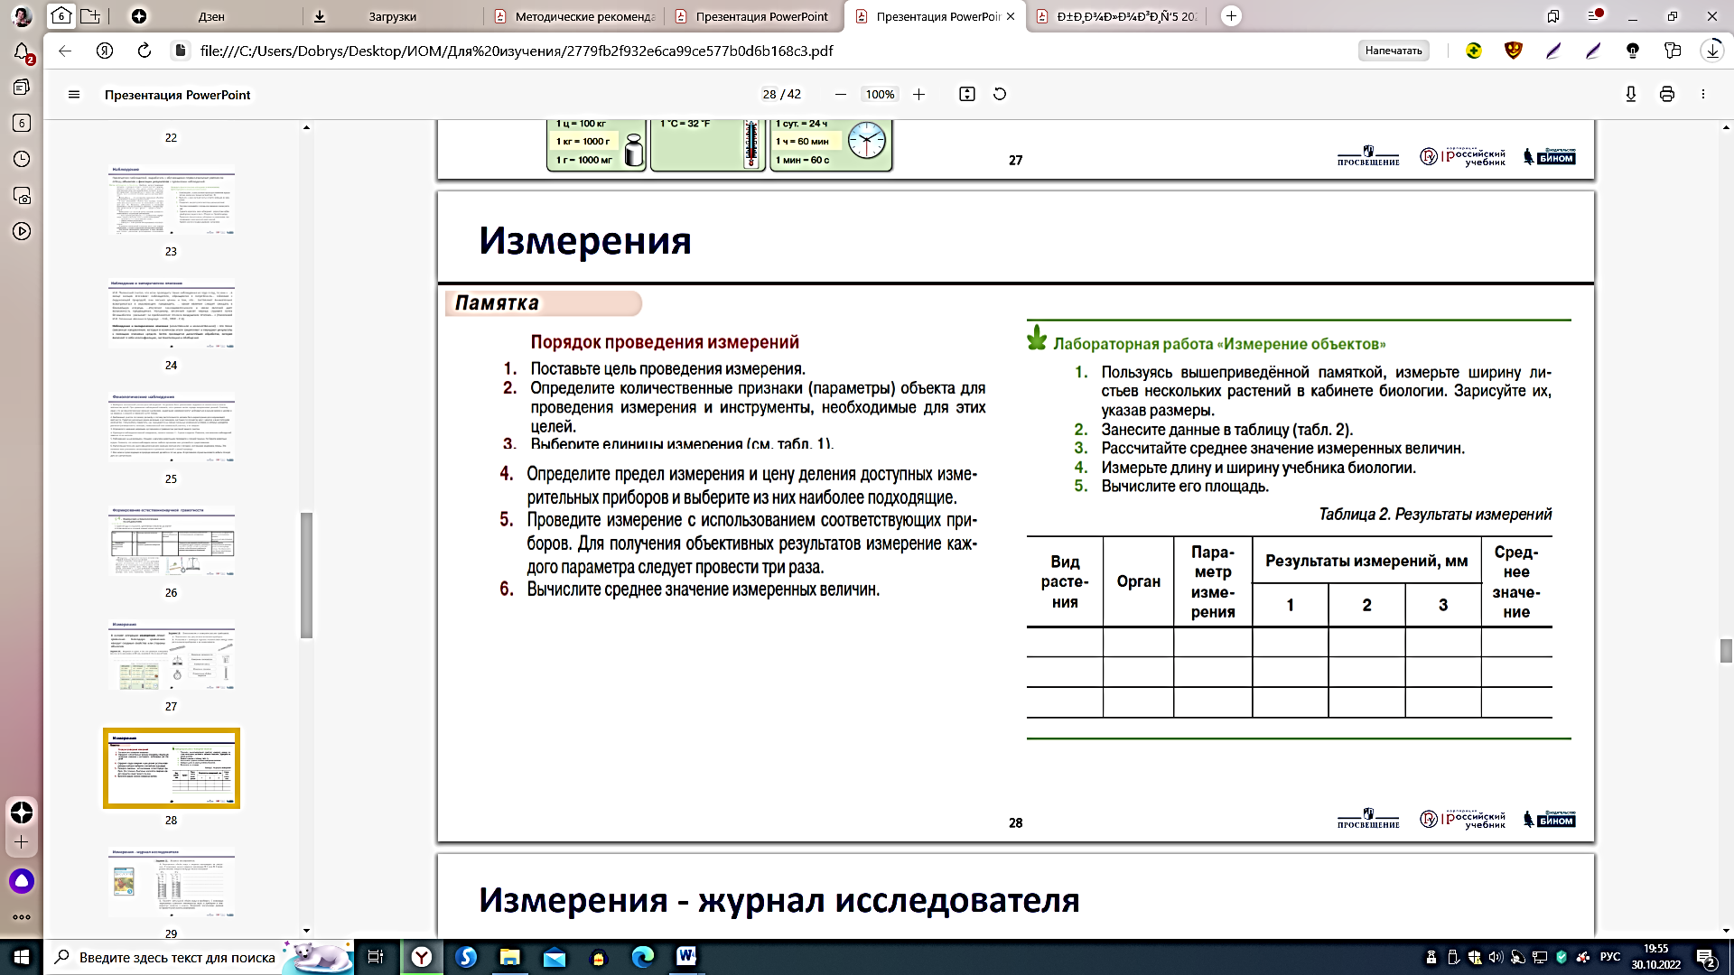
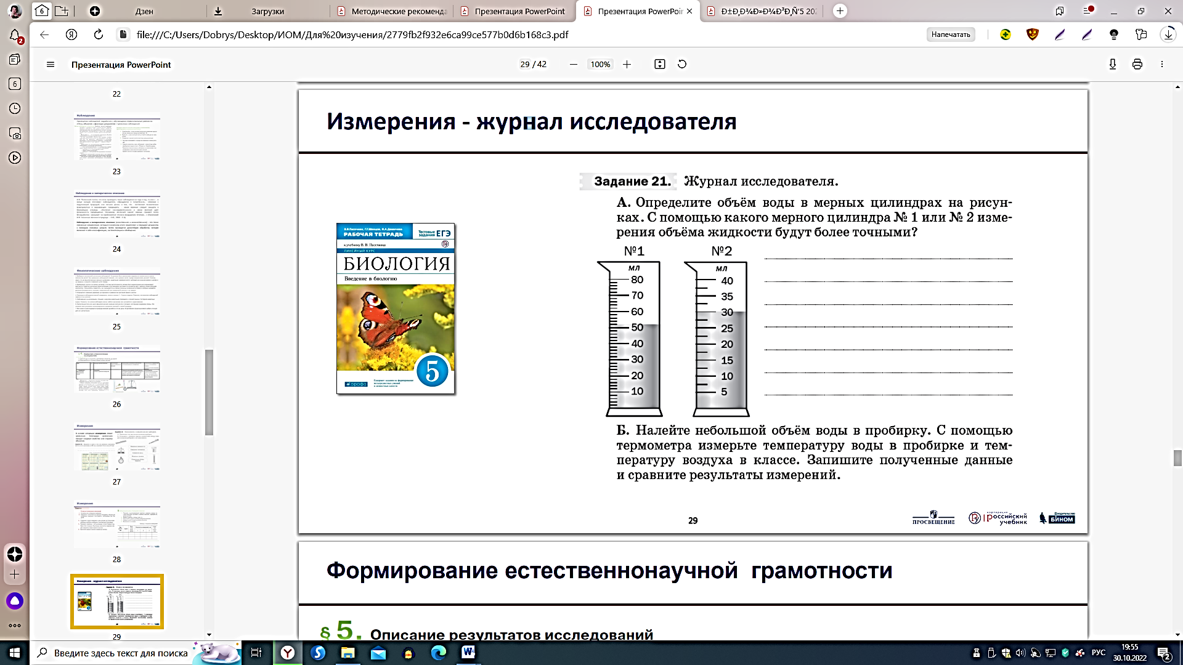

Интерпретация данных и использование научных доказательств для получения выводов


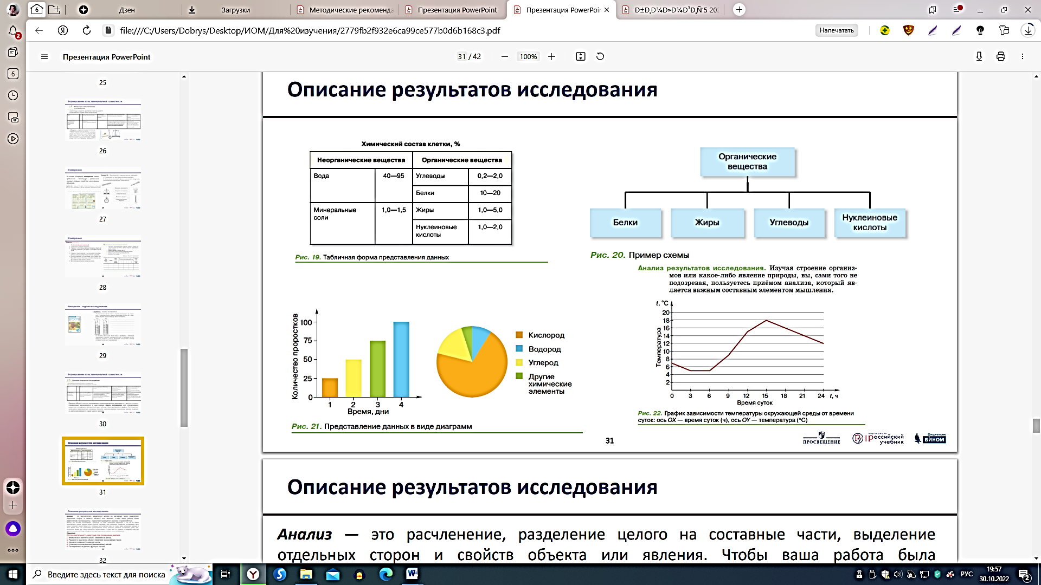

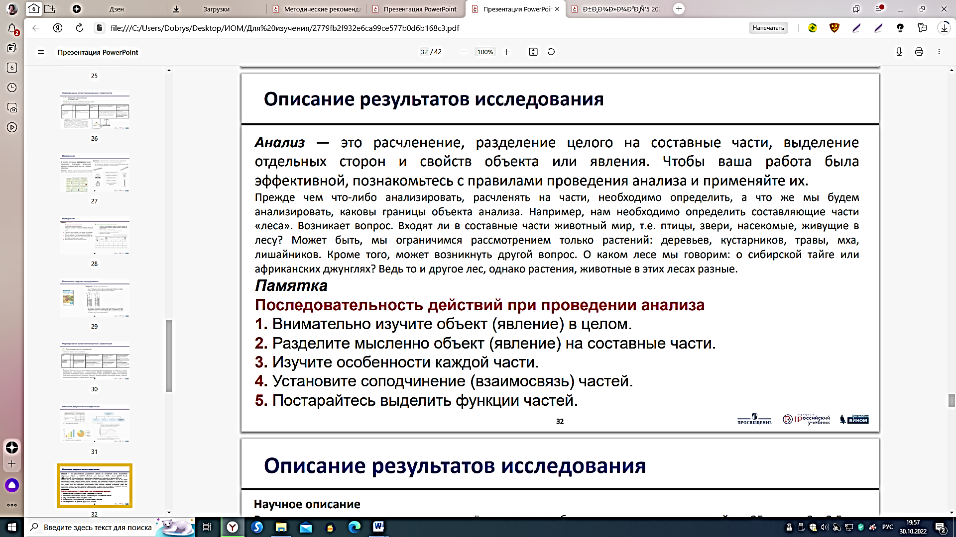

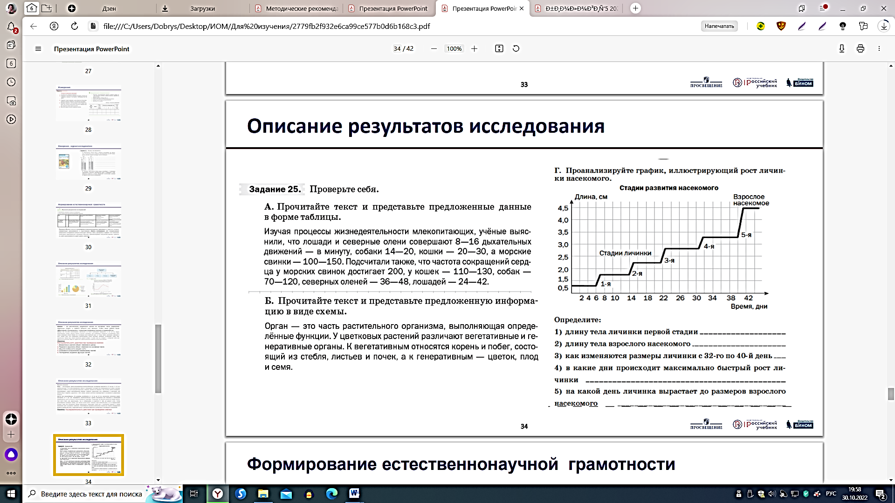

Сравните научное и художественное описание биологического объекта. Сделайте вывод, в чем заключается их разница.
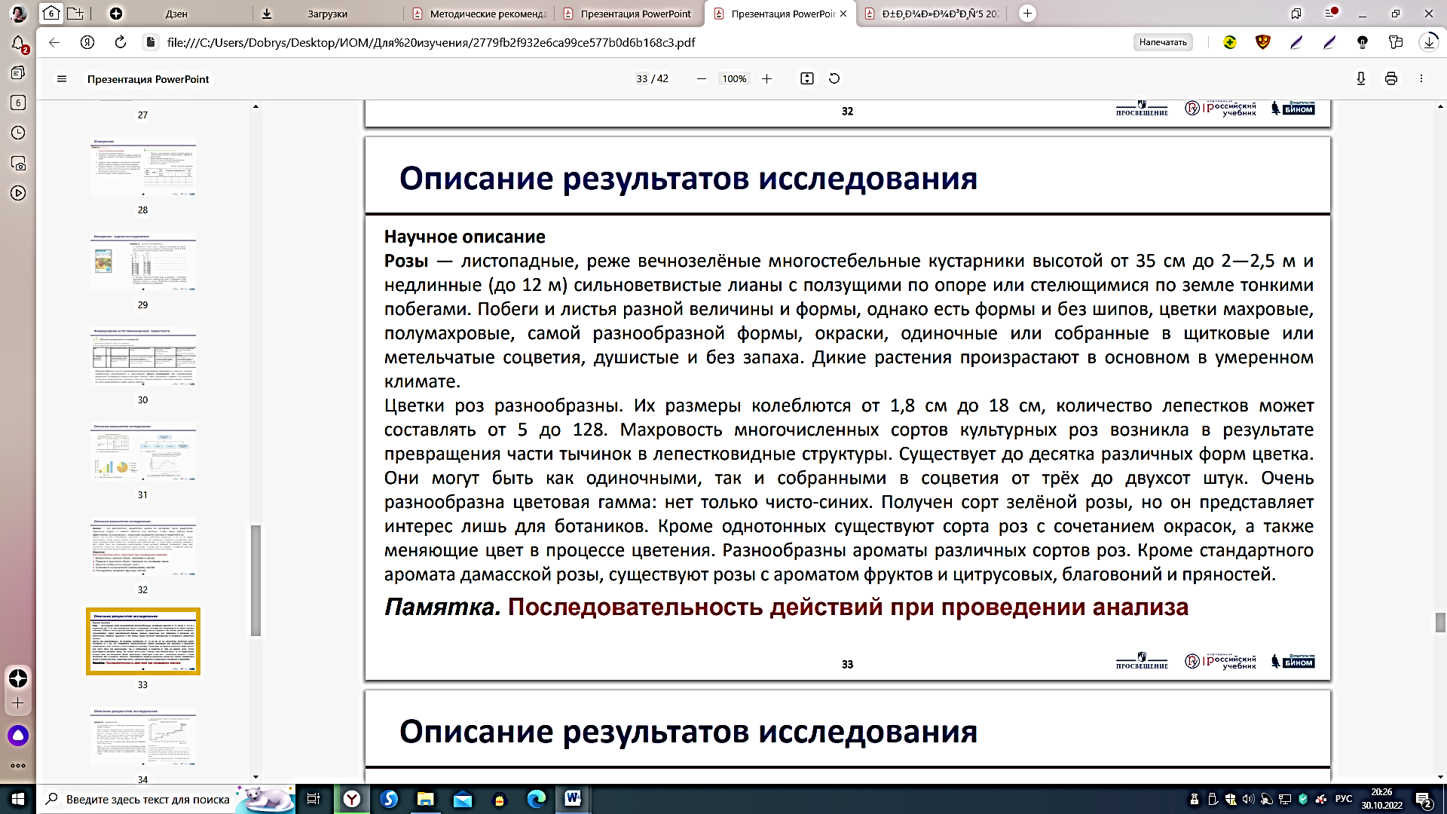
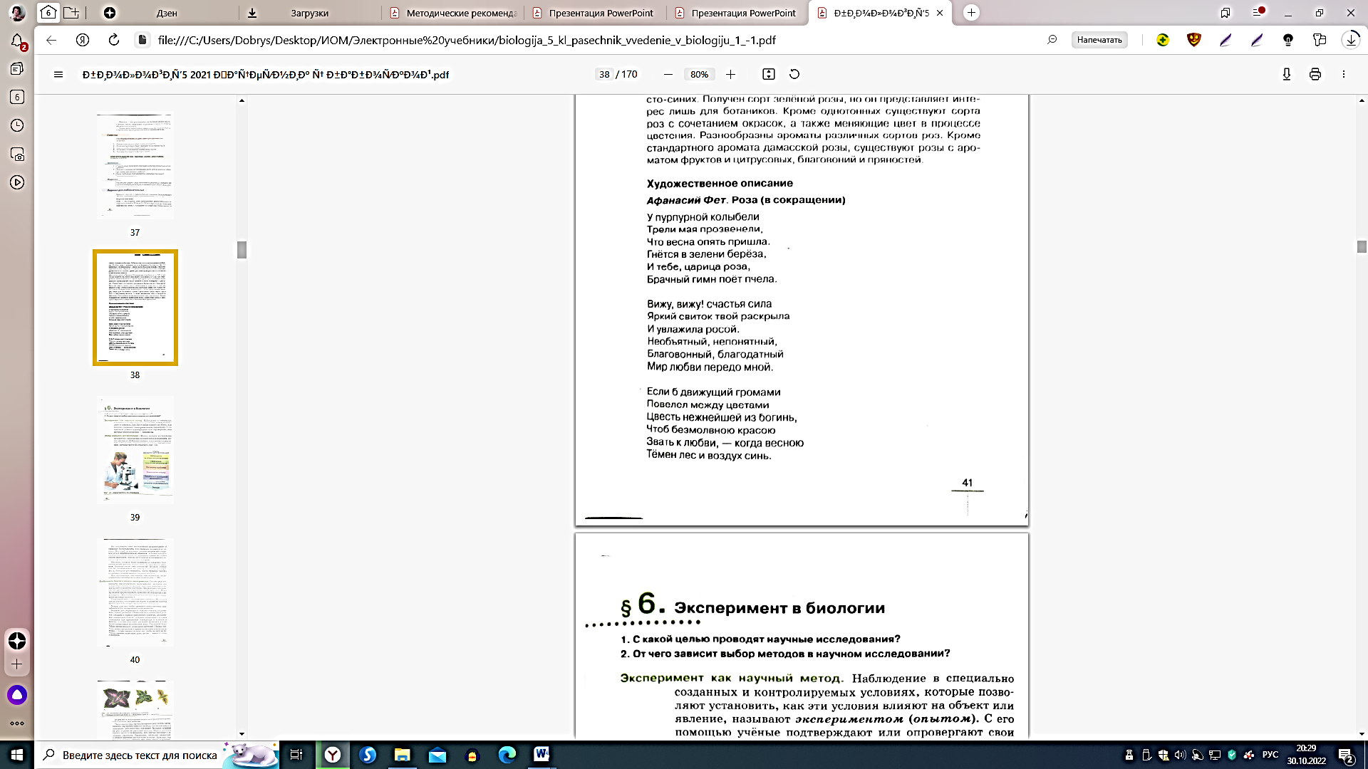

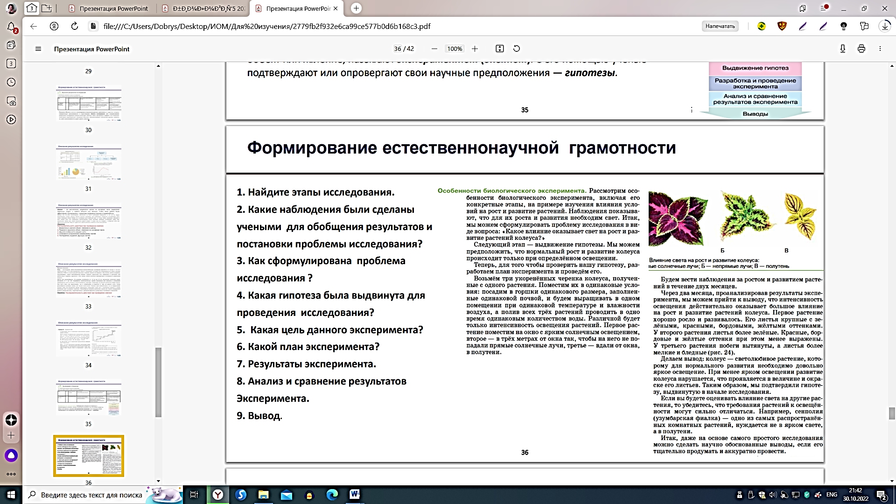
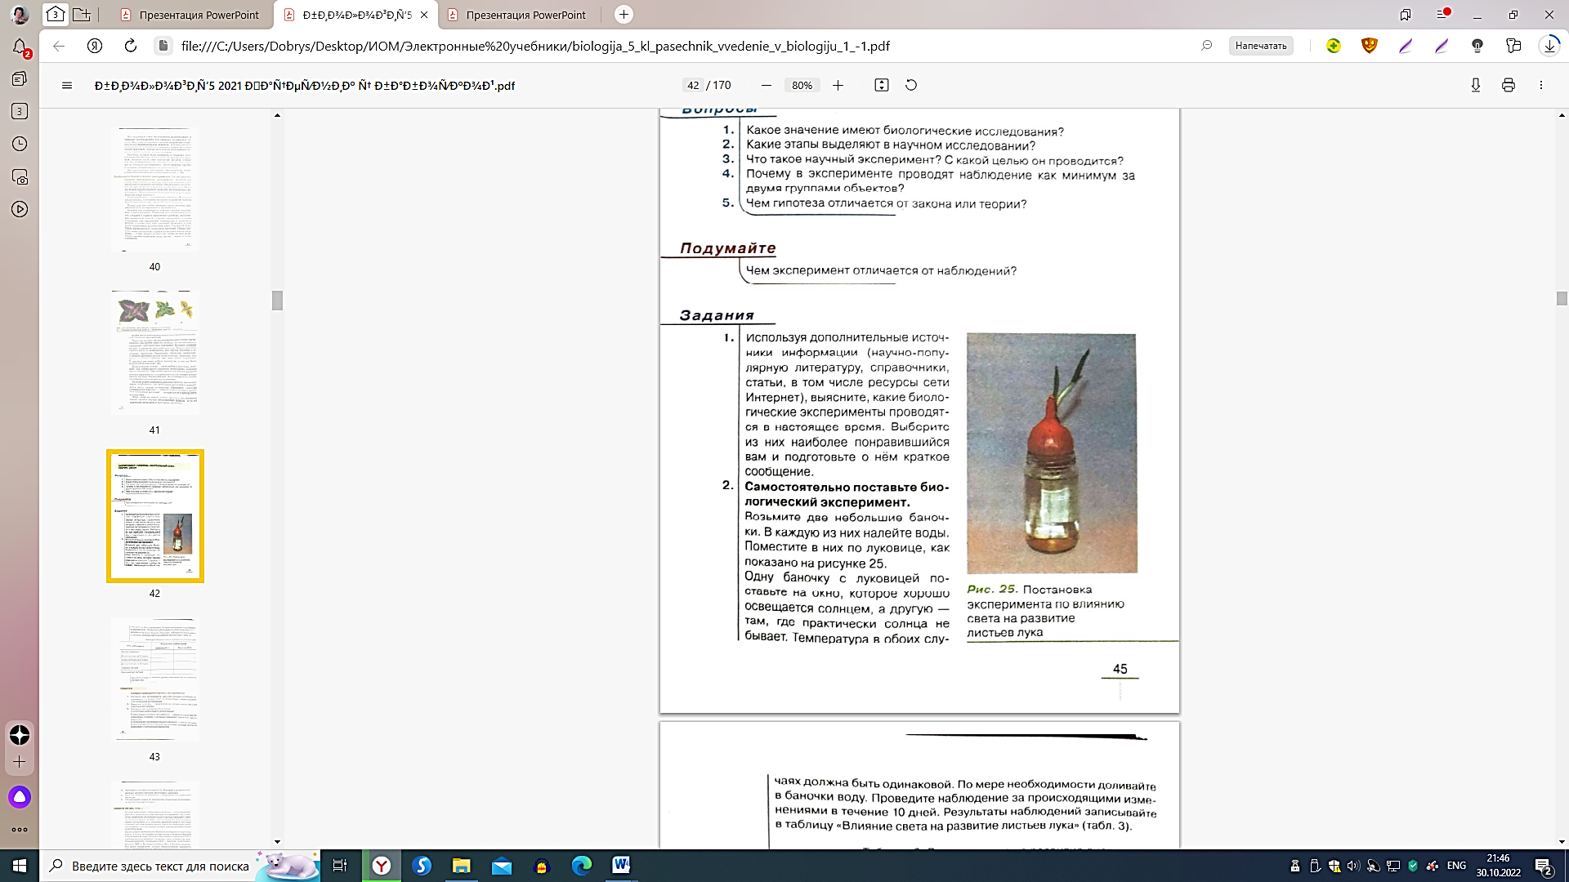

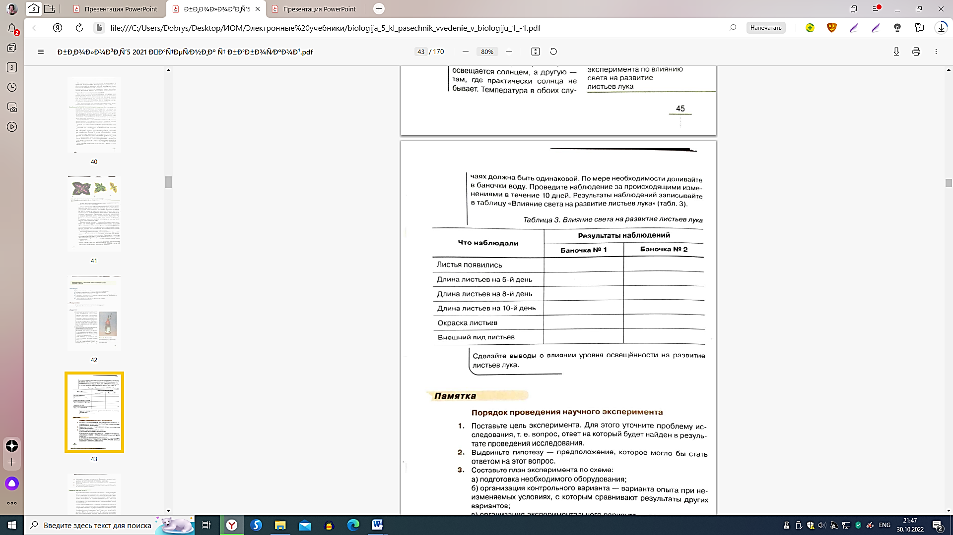
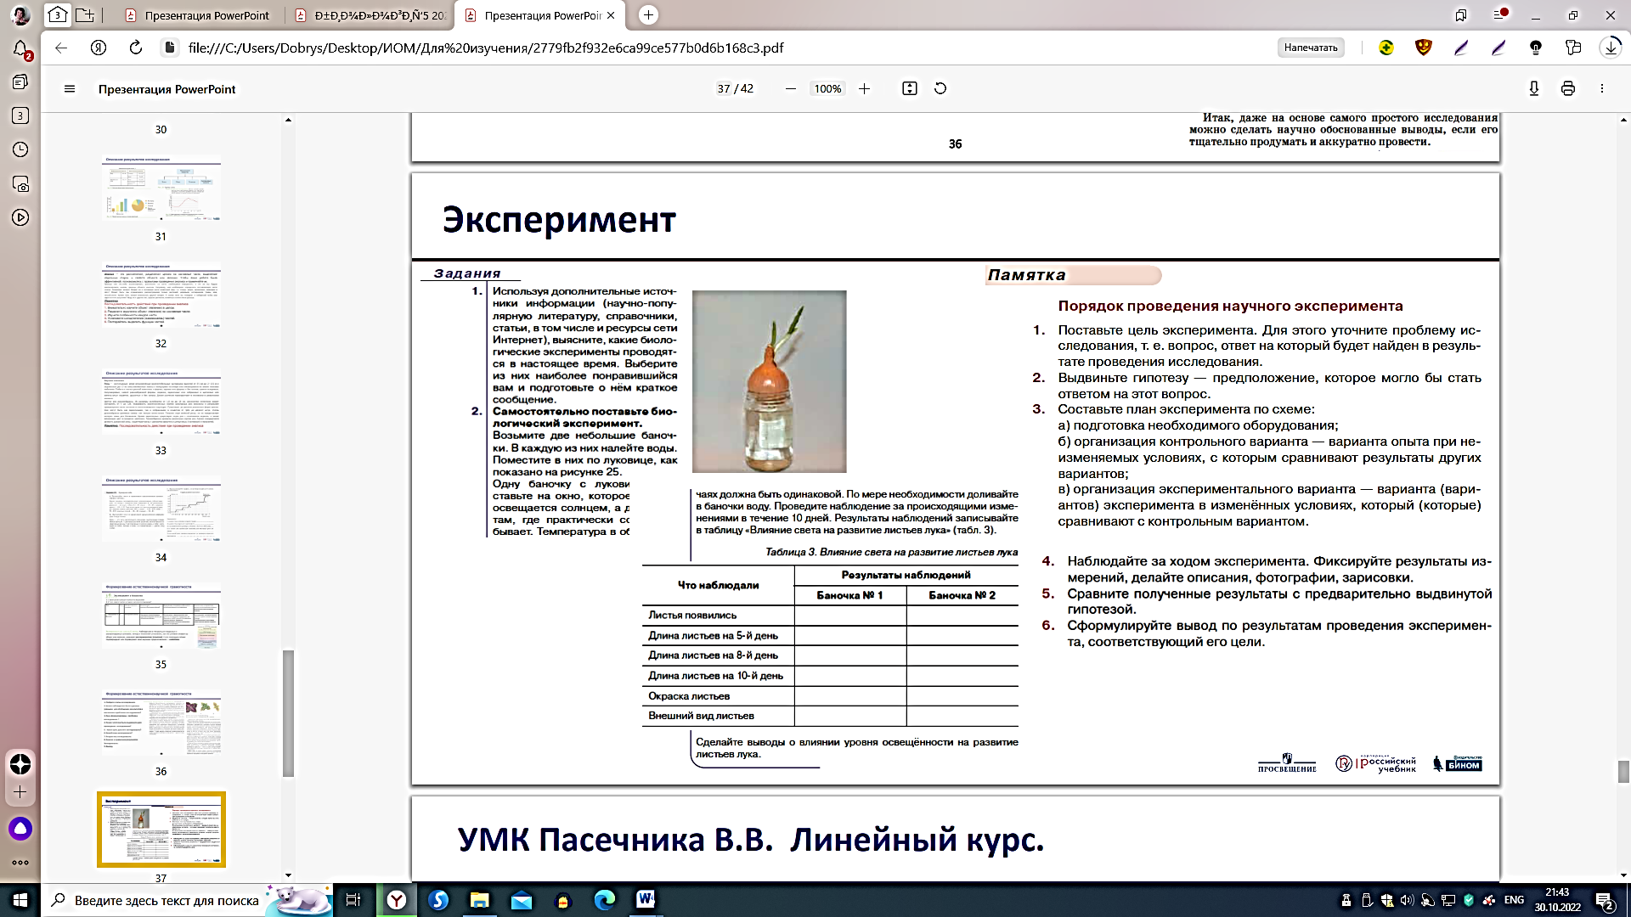

Кодификатор, который используется для разработки и
оценки выполнения заданий по ЕНГ
1. Компетенция: научное объяснение явлений
Применить соответствующие естественнонаучные знания для объяснения явления | Предлагается описание достаточно стандартной ситуации, для объяснения которой можно напрямую использовать программный материал.
Распознавать, использовать и создавать объяснительные модели и представления | Предлагается описание нестандартной ситуации, для которой ученик не имеет готового объяснения. Для получения объяснения она должна быть преобразована (в явном виде или мысленно) или в типовую известную модель или в модель, в которой ясно прослеживаются нужные взаимосвязи. Возможна обратная задача: по представленной модели узнать и описать явление.
Делать и научно обосновывать прогнозы о протекании процесса или явления | Предлагается на основе понимания механизма (или причин) явления или процесса обосновать дальнейшее развитие событий.
Объяснять принцип действия технического устройства или технологии | Предлагается объяснить, на каких научных знаниях основана работа описанного технического устройства или технологии
2. Компетенция: понимание особенностей естественнонаучного исследования
Распознавать и формулировать цель данного исследования | По краткому описанию хода исследования или действий исследователей предлагается четко сформулировать его цель.
Предлагать или оценивать способ научного исследования данного вопроса | По описанию проблемы предлагается кратко сформулировать или оценить идею исследования, направленного на ее решение, и/или описать основные этапы такого исследования.
Выдвигать объяснительные гипотезы и предлагать способы их проверки | Предлагается не просто сформулировать гипотезы, объясняющие описанное явление, но и обязательно предложить возможные способы их проверки. Набор гипотез может предлагаться в самом задании, тогда учащийся должен предложить только способы проверки.
Описывать и оценивать способы, которые используют учёные, чтобы обеспечить надёжность данных и достоверность объяснений | Предлагается охарактеризовать назначение того или иного элемента исследования, повышающего надежность результата (контрольная группа, контрольный образец, большая статистика и др.). Или: предлагается выбрать более надежную стратегию исследования вопроса.
3. Компетенция: интерпретация данных и использование научных доказательств для получения выводов
Анализировать, интерпретировать данные и делать соответствующие выводы | Предлагается формулировать выводы на основе интерпретации данных, представленных в различных формах: графики, таблицы, диаграммы, фотографии, географические карты, словесный текст. Данные могут быть представлены и в сочетании форм.
Преобразовывать одну форму представления данных в другую | Предлагается преобразовать одну форму представления научной информации в другую, например: словесную в схематический рисунок, табличную форму в график или диаграмму и т.д.
Распознавать допущения, доказательства и рассуждения в научных текстах | Предлагается выявлять и формулировать допущения, на которых строится то или иное научное рассуждение, а также характеризовать сами типы научного текста: доказательство, рассуждение, допущение.
Оценивать c научной точки зрения аргументы и доказательства из различных источников | Предлагается оценить с научной точки зрения корректность и убедительность утверждений, содержащихся в различных источниках, например, научно-популярных текстах, сообщениях СМИ, высказываниях людей.

6 класс
Умения, составляющие ЕНГ | Планируемые результаты по предмету | Темы, задания учебника/других источников
Научное объяснение явлений | Приводить примеры вклада российских (в том числе В. В. Докучаев, К. А. Тимирязев, С. Г. Навашин) и зарубежных учёных (в том числе Р. Гук, М. Мальпиги) в развитие наук о растениях;  Владеть приёмами работы с биологической информацией: формулировать основания для извлечения и обобщения информации из двух источников; преобразовывать информацию из одной знаковой системы в другую | СЭЗ Пример 1. Выдвижение гипотезы для объяснения явления.  СЭЗ стр.29 ЗАРОСШИЙ ПРУД  СЭЗ стр.33 АЙСБЕРГ  СЭЗ стр.36 «О ЧЁМ РАССКАЖЕТ АНАЛИЗ КРОВИ?»
Понимание особенностей и применение методов естественнонаучного исследования | - выполнять практические и лабораторные работы по морфологии и физиологии растений, в том числе работы с микроскопом с постоянными (фиксированными) и временными микропрепаратами, исследовательские работы с использованием приборов и инструментов цифровой лаборатории;  - выявлять причинно-следственные связи между строением и функциями тканей и органов растений, строением и жизнедеятельностью растений;  - характеризовать процессы жизнедеятельности растений: поглощение воды и минеральное питание, фотосинтез, дыхание, рост, развитие, способы естественного и искусственного вегетативного размножения; семенное размножение (на примере покрытосеменных, или цветковых) | СЭЗ Пример 3. Определение цели исследования.  СЭЗ Пример 4. Оценка и выбор способа исследования  СЭЗ стр.24 З А Д А Н И Я ДЛЯ САМОСТОЯТЕЛЬНОГО ВЫПОЛНЕНИЯ
Интерпретация данных и использование научных доказательств для получения выводов | создавать письменные и устные сообщения, грамотно используя понятийный аппарат изучаемого раздела биологии | СЭЗ Пример 5. Получение вывода на основе анализа информации  СЭЗ стр.26 ВАВИЛОНСКИЕ САДЫ  СЭЗ стр.53 ПОЕХАЛИ НА ВОДОРОДЕ

7 класс
Умения, составляющие ЕНГ | Планируемые результаты по предмету | Темы, задания учебника/других источников
Научное объяснение явлений | Приводить примеры вклада российских (в том числе В. В. Докучаев, К. А. Тимирязев, С. Г. Навашин) и зарубежных учёных (в том числе Р. Гук, М. Мальпиги) в развитие наук о растениях;  Владеть приёмами работы с биологической информацией: формулировать основания для извлечения и обобщения информации из двух источников; преобразовывать информацию из одной знаковой системы в другую | Сборник эталонных заданий  ЗАДАНИЯ НА НАУЧНОЕ ОБЪЯСНЕНИЕ ЯВЛЕНИЙ Пример 1. Пример 1. Создание модели для объяснения явления Вопрос: Почему у человека, стоящего под грозовой тучей, волосы на голове могут встать дыбом, как  Стр.7
Понимание особенностей и применение методов естественнонаучного исследования | - выполнять практические и лабораторные работы по морфологии и физиологии растений, в том числе работы с микроскопом с постоянными (фиксированными) и временными микропрепаратами, исследовательские работы с использованием приборов и инструментов цифровой лаборатории;  - выявлять причинно-следственные связи между строением и функциями тканей и органов растений, строением и жизнедеятельностью растений;  - характеризовать процессы жизнедеятельности растений: поглощение воды и минеральное питание, фотосинтез, дыхание, рост, развитие, способы естественного и искусственного вегетативного размножения; семенное размножение (на примере покрытосеменных, или цветковых) | Пример 2. Выдвижение гипотезы для объяснения явления  Вопрос: Почему растение, посаженное в горшочек без отверстий, отставало в росте?  Стр.9  ВАВИЛОНСКИЕ САДЫ  Стр.26  Задание 2  Объясните, почему выращивание растений с помощью гидропоники  является перспективным во многих странах мира.  Задание 4  Объясните, почему растения, выращиваемые с помощью гидропоники,  лучше растут и развиваются, чем растения, выращиваемые в почве.
Интерпретация данных и использование научных доказательств для получения выводов | создавать письменные и устные сообщения, грамотно используя понятийный аппарат изучаемого раздела биологии | Рис. 2. Экологическая система пруда  Стр. 30

8 класс (1)
Умения, составляющие ЕНГ | Планируемые результаты по предмету | Темы, задания учебника/других источников
Научное объяснение явлений | характеризовать зоологию как биологическую науку, её разделы и связь с другими науками и техникой;  • характеризовать принципы классификации животных, вид  как основную систематическую категорию, основные систематические группы :  • приводить примеры вклада российских (в том числе А. О. Ковалевский, К. И. Скрябин) и зарубежных (в том числе А. Ле-  венгук, Ж. Кювье, Э. Геккель) учёных в развитие наук о жи-  вотных;  • применять биологические термины и понятия | Н.И.Сонин, В.б Захаров, Биология. Животные  Стр.205 вопр. 6  Н.И.Сонин, В.б Захаров, Биология. Животные  Стр.186 вопр. 10  Н.И.Сонин, В.б Захаров, Биология. Животные  Стр.210-211вопр.4
Понимание особенностей и применение методов естественнонаучного исследования | сравнивать животные ткани и органы животных между собой;  • описывать строение и жизнедеятельность животного организма: опору и движение, питание и пищеварение, дыхание  и транспорт веществ, выделение, регуляцию и поведение,рост, размножение и развитие;  • характеризовать процессы жизнедеятельности животных из-  учаемых систематических групп  • различать и описывать животных изучаемых систематических групп, отдельные органы и системы органов по схемам,  моделям, муляжам, рельефным таблицам; простейших — по  изображениям;  • выявлять признаки классов членистоногих хордовых; отрядов насекомых и млекопитающих;  • выполнять практические и лабораторные работы по морфологии, анатомии, физиологии и поведению животных, в том  числе работы с микроскопом с постоянными (фиксирован-  ными) и временными микропрепаратами, исследовательские  работы с использованием приборов и инструментов цифровой  лаборатории;  • использовать методы биологии: проводить наблюдения за  животными, описывать животных, их органы и системы органов; ставить простейшие биологические опыты и эксперименты;  • соблюдать правила безопасного труда при работе с учебным  и лабораторным оборудованием, химической посудой в соответствии с инструкциями на уроке и во внеурочной деятель-  ности;  • владеть приёмами работы с биологической информацией:  формулировать основания для извлечения и обобщения ин-  формации из нескольких (3—4) источников; преобразовывать информацию из одной знаковой системы в другую;  • создавать письменные и устные сообщения, грамотно используя понятийный аппарат изучаемого раздела биологии,  сопровождать выступление презентацией с учётом особенностей аудитории сверстников. | Н.И.Сонин, В.б Захаров, Биология. Животные  Стр35, 43, 58 вопр5  Кейс №13, вопрос 4  Кейс 5. Стр.35,элек. Пособие, задание 1-5  Н.И.Сонин, В.б Захаров, Биология. Животные  Стр.35 вопр.11  .43,58 вопр.10
Интерпретация данных и использование научных доказательств для получения выводов | • выявлять причинно-следственные связи между строением,  жизнедеятельностью и средой обитания животных изучаемых систематических групп;  сравнивать представителей отдельных систематических групп животных и делать выводы на основе сравнения;  • классифицировать животных на основании особенностей строения;  • описывать усложнение организации животных в ходе эволюции животного мира на Земле;  • выявлять черты приспособленности животных к среде обитания, значение экологических факторов для животных;  • выявлять взаимосвязи животных в природных сообществах,  цепи питания;  • устанавливать взаимосвязи животных с растениями, грибами, лишайниками и бактериями в природных сообществах;  • раскрывать роль животных в природных сообществах;  • раскрывать роль домашних и непродуктивных животных в  жизни человека; роль промысловых животных в хозяйствен-  ной деятельности человека и его повседневной жизни; объяснять значение животных в природе и жизни человека;  • понимать причины и знать меры охраны животного мира  Земли;  • демонстрировать на конкретных примерах связь знаний биологии со знаниями по математике, физике, химии, географии, технологии, предметов гуманитарного циклов, различными видами искусства; | Кейс 5. Стр.35,элек. Пособие, задание 6-7  Н.И.Сонин, В.б Захаров, Биология. Животные  Стр.43,58, 71,87, 126, 137, 146 вопр. 9  Н.И.Сонин, В.б Захаров, Биология. Животные  Стр.100, 137 вопр 5  Н.И.Сонин, В.б Захаров, Биология. Животные  Стр.58, 126, вопр. 8  Н.И.Сонин, В.б Захаров, Биология. Животные  Стр.71 вопр. 7  Н.И.Сонин, В.б Захаров, Биология. Животные  Стр.146 вопр.7  Стр. 209 вопр.9  Н.И.Сонин, В.б Захаров, Биология. Животные  Стр.205 вопр.4  Стр. 213 вопр.5  Стр. 218., 221 вопр3  Н.И.Сонин, В.б Захаров, Биология. Животные  Стр.192  Н.И.Сонин, В.б Захаров, Биология. Животные  Стр.196 вопр.4  Н.И.Сонин, В.б Захаров, Биология. Животные  Стр.192  Н.И.Сонин, В.б Захаров, Биология. Животные  Стр.221 вопр1.

8 класс (2)
Умения, составляющие ЕНГ | Планируемые результаты по предмету | Темы, задания учебника/других источников
Научное объяснение явлений | -объяснять положение человека в системе органического мира, его происхождение; отличия человека от животных; приспособленность к различным экологическим факторам (человеческие расы и адаптивные типы людей); родство человеческих рас;  -выявлять причинно-следственные связи между строением клеток, органов, систем органов организма человека и их функциями; между строением, жизнедеятельностью и средой обитания человека;  - объяснять нейрогуморальную регуляцию процессов жизнедеятельности организма человека;  - характеризовать биологические процессы: обмен веществ и превращение энергии, питание, дыхание, выделение, транспорт веществ, движение, рост, регуляция функций, иммунитет, поведение, развитие, размножение человека; | Место человека в живой природе.  Биологические и социальные факторы в становлении человека.  Клетка. Ткани. Системы органов. Значение знаний о строении и функциях организма для поддержания своего здоровья и здоровья окружающих.  Иммунитет.  Обмен веществ и энергии.  Поведение и высшая нервная деятельность  Кейсы по естественно-научной грамотности версия 2  Кейс № 9 «История одного исследования», в. №1  Кейс № 10 «Грамм металла ежедневно», в. № 3,4,7  Кейс № 12 «Превращая, сохраняем», в.№ 1,6  Кейс № 14 «Испарение в жизни человека», в. № 5  Кейс № 18 «Пожары в Сибири – проблема для мира?», в. № 1  Кейс № 20 «Всегда природа звуками полна», в. № 3,6,7,8  Кейс № 21 «Физика сёрфинга», в. № 5,6,7,8  Сборник эталонных заданий  З. ЛУЧШЕ СЛЫШАТЬ, стр. 49
Понимание особенностей и применение методов естественнонаучного исследования | -применять биологические модели для выявления особенностей строения и функционирования органов и систем органов человека;  - выполнять практические и лабораторные работы по морфологии, анатомии, физиологии и поведению человека, в том числе работы с микроскопом с постоянными (фиксированными) и временными микропрепаратами, исследовательские  работы с использованием приборов и инструментов цифровой лаборатории;  - использовать приобретённые знания и умения для соблюдения здорового образа жизни, сбалансированного питания, физической активности, стрессоустойчивости, для исключения вредных привычек, зависимостей;  • владеть приёмами оказания первой помощи человеку при потере сознания, солнечном и тепловом ударе, отравлении, утоплении, кровотечении, травмах мягких тканей, костей скелета, органов чувств, ожогах и отморожениях;  - называть и аргументировать основные принципы здорового образа жизни, методы защиты и укрепления здоровья человека: сбалансированное питание, соблюдение правил личной гигиены, занятия физкультурой и спортом, рациональная организация труда и полноценного отдыха, позитивное эмоционально-психическое состояние;  - различать наследственные и ненаследственные (инфекционные, неинфекционные) заболевания человека; объяснять значение мер профилактики в предупреждении заболеваний человека; | Работа с таблицами, с текстами.  Клетка. Ткани. Системы органов.  Рост и развитие ребёнка после рождения. Лабораторная работа «Измерение массы и роста тела организма», «Изучение микроскопического строения тканей организма человека», «Изучение микроскопического строения крови».  Оказание первой помощи при ожогах и обморожениях и др. Грибковые заболевания кожи (стригущий лишай, чесотка); их предупреждение и меры защиты от заражения  Предупреждение заболеваний почек.  Болезни, передающиеся половым путем (СПИД, сифилис, гонорея).  Внутриутробное развитие.  Врожденные формы поведения: безусловные рефлексы, инстинкты, запечатление. Наследование признаков у человека. Роль генетических знаний в планировании семьи. Наследственные болезни, их причины и предупреждение.  Кейсы по естественно-научной грамотности версия 2  Кейс № 14 «Испарение в жизни человека», в. № 10  Кейс № 15 «Новое время – новые потребности?», в № 1,2  Кейс № 19 «Трудности покорения глубин», в. № 7  Кейс № 20 «Всегда природа звуками полна», в.№ 5  Сборник эталонных заданий  З. ЛУЧШЕ СЛЫШАТЬ, стр. 49
Интерпретация данных и использование научных доказательств для получения выводов | • решать качественные и количественные задачи, используя основные показатели здоровья человека, проводить расчёты и оценивать полученные значения;  • владеть приёмами работы с биологической информацией: формулировать основания для извлечения и обобщения информации из нескольких (4—5) источников; преобразовывать информацию из одной знаковой системы в другую;  - демонстрировать на конкретных примерах связь знаний наук о человеке со знаниями предметов естественно-научного и гуманитарного циклов, различных видов искусства; технологии, ОБЖ, физической культуры;  - создавать письменные и устные сообщения, грамотно используя понятийный аппарат изученного раздела биологии, сопровождать выступление презентацией с учётом особенностей аудитории сверстников. | Наследование признаков у человека. Роль генетических знаний в планировании семьи. Наследственные болезни, их причины и предупреждение.  Свёртывание крови. Переливание крови. Группы крови. Лабораторная работа «Изучение микроскопического строения крови».  Работа с таблицами, с текстами  Нормы и режим питания. Нарушение обмена веществ. Практическая работа «Составление пищевых рационов в зависимости от энергозатрат».  Кейсы по естественно-научной грамотности версия 2  Кейс № 10 «Грамм металла ежедневно», в. № 2  Кейс № 11 «Такое полезное и вредное железо», в. № 2-6,9,10  Кейс № 12 «Превращая, сохраняем», в.№ 2-5,7  Кейс № 14 «Испарение в жизни человека», в. № 1,2,6-8  Кейс № 15 «Новое время – новые потребности?», в № 4-9  Кейс № 17 «Байкал», в. № 4  Кейс № 18 «Пожары в Сибири – проблема для мира?», в. № 3-4  Кейс № 19 «Трудности покорения глубин», в. № 5-6  Кейс № 20 «Всегда природа звуками полна», в.№ 1,2,4  Сборник эталонных заданий  З. ЛУЧШЕ СЛЫШАТЬ, стр. 49

9 класс
Умения, составляющие ЕНГ | Планируемые результаты по предмету | Темы, задания учебника/других источников
Научное объяснение явлений | -объяснять положение человека в системе органического мира, его происхождение; отличия человека от животных; приспособленность к различным экологическим факторам (человеческие расы и адаптивные типы людей); родство человеческих рас;  -выявлять причинно-следственные связи между строением клеток, органов, систем органов организма человека и их функциями; между строением, жизнедеятельностью и средой обитания человека;  - объяснять нейрогуморальную регуляцию процессов жизнедеятельности организма человека;  - характеризовать биологические процессы: обмен веществ и превращение энергии, питание, дыхание, выделение, транспорт веществ, движение, рост, регуляция функций, иммунитет, поведение, развитие, размножение человека; | - М.Р. Сапин Н.И. Сонин Биология. Человек 9 класс стр. 5-11,  31-42, 46-72, 100-145, 160-188  - Сборник эталонных заданий (стр.7, пример 1)
Понимание особенностей и применение методов естественнонаучного исследования | -применять биологические модели для выявления особенностей строения и функционирования органов и систем органов человека;  - выполнять практические и лабораторные работы по морфологии, анатомии, физиологии и поведению человека, в том числе работы с микроскопом с постоянными (фиксированными) и временными микропрепаратами, исследовательские  работы с использованием приборов и инструментов цифровой лаборатории;  - использовать приобретённые знания и умения для соблюдения здорового образа жизни, сбалансированного питания, физической активности, стрессоустойчивости, для исключения вредных привычек, зависимостей;  • владеть приёмами оказания первой помощи человеку при потере сознания, солнечном и тепловом ударе, отравлении, утоплении, кровотечении, травмах мягких тканей, костей скелета, органов чувств, ожогах и отморожениях;  - называть и аргументировать основные принципы здорового образа жизни, методы защиты и укрепления здоровья человека: сбалансированное питание, соблюдение правил личной гигиены, занятия физкультурой и спортом, рациональная организация труда и полноценного отдыха, позитивное эмоционально-психическое состояние;  - различать наследственные и ненаследственные (инфекционные, неинфекционные) заболевания человека; объяснять значение мер профилактики в предупреждении заболеваний человека; | - М.Р. Сапин Н.И. Сонин Биология. Человек 9 класс стр. 5-11,  222-225, 262-292  - Сборник эталонных заданий (стр. 13, пример 5)
Интерпретация данных и использование научных доказательств для получения выводов | • решать качественные и количественные задачи, используя основные показатели здоровья человека, проводить расчёты и оценивать полученные значения;  • владеть приёмами работы с биологической информацией: формулировать основания для извлечения и обобщения информации из нескольких (4—5) источников; преобразовывать информацию из одной знаковой системы в другую;  - демонстрировать на конкретных примерах связь знаний наук о человеке со знаниями предметов естественно-научного и гуманитарного циклов, различных видов искусства; технологии, ОБЖ, физической культуры;  - создавать письменные и устные сообщения, грамотно используя понятийный аппарат изученного раздела биологии, сопровождать выступление презентацией с учётом особенностей аудитории сверстников. | - М.Р. Сапин Н.И. Сонин Биология. Человек 9 класс стр. 302  - Сборник эталонных заданий (стр.36. «О чем расскажет анализ крови?»)

Формирование естественно-научной грамотности при обучении химии
8 класс
Умения, составляющие ЕНГ | Планируемые результаты по предмету | Темы, задания учебника/других источников
Научное объяснение явлений | - раскрывать смысл основных химических понятий  - раскрывать смысл Периодического закона Д. И. Менделеева | Кейс № 9 стр. 151 [1]  Рудзитис Г.Е., Химия 8 класс. Стр. 172, вопр. 6.
Понимание особенностей и применение методов естественнонаучного исследования | - следовать правилам пользования химической посудой и лабораторным оборудованием, а также правилам обращения с веществами в соответствии с инструкциями по выполнению лабораторных химических опытов по получению и собиранию газообразных веществ (водорода и кислорода), приготовлению растворов с определённой массовой долей растворённого вещества; планировать и проводить химические эксперименты по распознаванию растворов щелочей и кислот с помощью индикаторов (лакмус, фенолфталеин, метилоранж и др.). | Рудзитис Г.Е., Химия 8 класс. Стр. 65, вопр. 3.  Рудзитис Г.Е., Химия 8 класс. Стр. 101, вопр. 1.  СЭЗ стр. 10.Пример №3  СЭЗ стр. 56 задание 5,6.  СЭЗ стр. 47 задание 3, стр. 48 задание 4, 5,6.  Рудзитис Г.Е., Химия 8 класс. Стр. 155, вопр. 1.  Кейс № 9 стр. 151 [1]
Интерпретация данных и использование научных доказательств для получения выводов | - применять основные операции мыслительной деятельности — анализ и синтез, сравнение, обобщение, систематизацию, классификацию, выявление причинно-следственных связей — для изучения свойств веществ и химических реакций; естественно-научные методы познания — наблюдение, измерение, моделирование, эксперимент (реальный и мысленный); | Рудзитис Г.Е., Химия 8 класс. Стр. 32, вопр. 4.  Рудзитис Г.Е., Химия 8 класс. Стр. 113, вопр. 4.  Комплексное задание стр. 16 Очистка воды.  Кейс № 9 стр. 151 [1]

9 класс
Умения, составляющие ЕНГ | Планируемые результаты по предмету | Темы, задания учебника/других источников
Научное объяснение явлений | 1) характеризовать (описывать) общие и специфические химические свойства простых и сложных веществ, подтвержВ.В,Едая описание примерами молекулярных и ионных уравнений соответствующих химических реакций;  5) раскрывать смысл Периодического закона Д. И. Менделеева | В.В,Еремин. Химия 9 стр 223 № 6  Кейс заданий №6 задание 2  .  Стр 34 №8
Понимание особенностей и применение методов естественнонаучного исследования | 11) следовать правилам пользования химической посудой и лабораторным оборудованием, а также правилам обращения с веществами в соответствии с инструкциями по выполнению лабораторных химических опытов по получению и собиранию газообразных веществ (водорода и кислорода), приготовлению растворов с определённой массовой долей растворённого вещества; планировать и проводить химические эксперименты по распознаванию растворов щелочей и кислот с помощью индикаторов (лакмус, фенолфталеин, метилоранж и др.). | В.В,Еремин. Химия 9 стр 23 № 8  Кейс заданий №3 блок 2  . В.В,Еремин. Химия 9 стр 22 № 9  Пособие заданий №6 задание 8
Интерпретация данных и использование научных доказательств для получения выводов | 10) применять основные операции мыслительной деятельности — анализ и синтез, сравнение, обобщение, систематизацию, классификацию, выявление причинно-следственных связей — для изучения свойств веществ и химических реакций; естественно-научные методы познания — наблюдение, измерение, моделирование, эксперимент (реальный и мысленный); | В.В,Еремин. Химия 9 стр134 № 8  Кейс заданий №6 задание 2  В.В,Еремин. Химия 9 стр 156 № 6  Кейс заданий №4 задание 3  .

